7. Program unieszkodliwiania odpadów zawierających azbest

Azbest, z uwagi na swoje właściwości, był szeroko stosowany do produkcji wyrobów budowlanych, wśród których największe zastosowanie miały płyty i rury azbestowo-cementowe. Płyty szeroko stosowane były jako pokrycia dachowe, a rury, stosunkowo niewielkie ilości, do wykonywania instalacji wodociągowych i kanalizacyjnych oraz jako przewody kominowe i zsypy w budynkach wielokondygnacyjnych.
W gminach należących do Ekologicznego Związku Gospodarki Odpadami Komunalnymi najwięcej odpadów materiałów zawierających azbest powstanie w trakcie wymiany pokryć dachowych w ramach realizacji ogólnokrajo-wego „Programu usuwania azbestu i wyrobów zawierających azbest stosowanych na terytorium Polski”.
Zgodnie z krajowym programem usuwania materiałów zawierających azbest, w realizację zadań „Programu...” zaangażowane są zarówno władze powiatowe jak również gminne.
W latach 2004–2014 Zarząd Związku powinien uwzględnić w swoich pracach następujące zagadnienia, wynikające z Wojewódzkiego Planu Gospodarki Odpadami i z „Programu usuwania azbestu i wyrobów zawierających azbest stosowanych na terytorium Polski":
- usuwanie azbestu i wyrobów zawierających azbest w gminnych planach gospodarki odpadami,
- współpraca z lokalnymi mediami celem rozpowszechniania informacji dotyczących zagrożeń powodowanych przez azbest oraz wyroby z azbestem,
- przygotowywanie wykazów obiektów zawierających azbest oraz rejonów występującego narażenia na ekspozycję azbestu,
- przygotowywanie rocznych sprawozdań finansowych z realizacji zadań „Programu ...".

Natomiast Zgromadzenie Związku uwzględni w swoich pracach:
- przyjmowanie rocznych sprawozdań finansowych Zarządu Związku z realizacji zadań „Programu...".

Zgodnie z krajowym „Programem usuwania azbestu ....” w programie usuwania wyrobów zawierających azbest dla gmin należących do EZGOK należy w szczególności uwzględnić następujące zagadnienia:
- Wypełnienie przez właścicieli obiektów budowlanych „arkuszy oceny stanu i możliwości bezpiecznego użyt-kowania ...” zgodnie z rozporządzeniem Ministra Gospodarki z dnia 14.08.1998 r. i złożenia ich do właściwego urzędu. Należy szczególną uwagę zwrócić na prawidłowy opis w arkuszach obiektów publicznych, jak na przy-kład: drogi, place, szkoły, przedszkola, żłobki, szpitale, domy kultury i tym podobne obiekty, które będą
w przyszłości mogły korzystać finansowo ze wsparcia z zewnątrz i których oczyszczenie z azbestu powinno nastąpić w pierwszej kolejności.
- Sporządzenie zbiorczego wykazu obiektów zawierających azbest, w układzie 3-ch grup pilności, jak w arkuszach ocen.
- Przekazanie zebranych informacji wraz z arkuszami ocen, do urzędów nadzoru budowlanego w powiatach.

Podstawą do opracowania niniejszego programu usuwania azbestu i wyrobów zawierających azbest, w ramach planu gospodarki odpadami dla EZGOK, jest rozpoznanie stopnia zużycia tych wyrobów zabudowanych w konkretnych obiektach. Uzyskane w ramach realizacji prac dane są gromadzone przez zarząd Związku, a następnie przekazywane do powiatów. Niezbędnym działaniem jest rozpowszechnienie wśród społeczności lokalnej wiarygodnych informacji (np. w formie szkoleń) o skutkach dla zdrowia i środowiska powodowanych przez azbest oraz wyroby i odpady zawierające azbest. Wskazane jest również zorganizowanie fachowej pomocy wszystkim właścicielom obiektów przy wypełnianiu, w ramach inwentaryzacji, arkuszy ocen i ankiet o stanie technicznym i ilościach zabudowanych wyrobów zawierających azbest, a także przekazywanie informacji o możliwościach uzyskiwania pomocy finansowej na prace związane z usuwaniem wyrobów zawierających azbest i unieszkodliwianiem odpadów zawierających azbest.
Plan unieszkodliwiania odpadów zawierających azbest i usuwania wyrobów zawierających azbest dla EZGOK składa się z zadań podstawowych i z zadań szczegółowych, przedstawionych w tabeli 7.1.
Tabela 7.1. Zadania w zakresie unieszkodliwiania odpadów zawierających azbest i usuwania wyrobów zawierających azbest do realizacji w latach 2004–2014 na terenie gmin należących do Związku.
Termin realizacji | Zadania podstawowe  w zakresie unieszkodliwiania odpadów zawierających azbest | Jednostka odpowiedzialna
2004–2014 | Przeprowadzenie szkoleń i akcji informacyjno-edukacyjnych na temat odpadów zawierających azbest.  Szkolenia i akcje informacyjno-edukacyjne należy przeprowadzać zarówno wśród młodzieży szkolnej, jak i dorosłych mieszkańców gmin. Akcje powinny obejmować szkolenie z zakresu:  - podstawowych rodzajów wyrobów zawierających azbest powszechnie stosowanych w budownictwie;  - sposobów bezpiecznej eksploatacji obiektów (szczególnie budowlanych), w których zastosowano wyroby azbestowe;  - zagrożeń i skutków dla zdrowia i środowiska przyrodniczego w przypadku niewła-ściwego użytkowania i usuwania;  - możliwości finansowego wsparcia i właściwego postępowania w przypadku prac remontowych obejmujących wymianę wyrobów zawierających azbest;  - dostępnych specjalistycznych firm działających na terenie gmin i posiadających stosowne uprawnienia i zezwolenia do prowadzenia prac obejmujących usunięcie, zbieranie, transport i unieszkodliwianie odpadów zawierających azbest. | gmina, gminy w ramach Ekologicznego Związku Gospodarki Odpadami Komunalnymi  w Rzędowie
2004–2014 | Zbieranie odpadów zawierających azbest i przekazanie firmom posiadającym odpo-wiednie zezwolenie w zakresie zbierania, transportu i unieszkodliwiania. Wykonawca prac, polegających na naprawie lub usuwaniu wyrobów zawierających azbest z obiektów  i urządzeń budowlanych, zobowiązany jest do:  - izolowania od otoczenia obszaru prac przez stosowanie odpowiednich osłon,  - ogrodzenia terenu prac z zachowaniem bezpiecznej odległości od traktów komu-  nikacyjnych dla osób pieszych, nie mniejszej niż 1 m przy stosowaniu osłon,  - umieszczeniu tablic ostrzegawczych o treści: „Uwaga! Zagrożenie azbestem”, „Osobom nie upoważnionym wstęp wzbroniony”,  - zastosowania odpowiednich środków technicznych celem zmniejszenia emisji włókien azbestu. | posiadacze odpadów, przedsiębiorcy
2004–2014 | Wspieranie budowy zaplecza technicznego do składowania odpadów zawierających azbest (budowa składowiska odpadów zawierających azbest na zdegradowanych terenach posiarkowych). | EZGOK  przedsiębiorcy
Termin realizacji | Zadania szczegółowe  w zakresie unieszkodliwiania odpadów zawierających azbest | Jednostka odpowiedzialna
2004–2014 | Wdrożenie zasad i zapisów prawa dotyczących wyrobów i odpadów zawierających azbest, zgodnie z rozporządzeniami:  - Rozporządzenie Ministra Gospodarki, Pracy i Polityki Społecznej z dnia 23.10.2003 r. (Dz. U. Nr 192, poz. 1876) w sprawie wymagań w zakresie wykorzystywania  i przemieszczania azbestu oraz wykorzystywania i oczyszczania instalacji lub urządzeń, w których był lub jest wykorzystywany azbest,  - Rozporządzenie Ministra Gospodarki z dnia 14 sierpnia 1998 r. (Dz. U. Nr 138, poz. 895), w sprawie bezpiecznego użytkowania oraz warunków usuwania wyrobów zawierających azbest  - Rozporządzenie Ministra Pracy i Polityki Socjalnej z dnia 2 kwietnia 1998 r. (Dz. U. Nr 45, poz. 280), w sprawie zasad bezpieczeństwa i higieny pracy przy zabezpieczaniu i usuwaniu wyrobów zawierających azbest oraz programu szkolenia  w zakresie bezpiecznego użytkowania takich wyrobów, | gmina,  EZGOK,  właściciele obiektów
2004–2005 | Wypełnienie przez właścicieli obiektów budowlanych arkuszy oceny stanu i możliwości bezpiecznego użytkowania i złożenia ich do właściwego urzędu. Należy szczególną uwagę zwrócić na prawidłowy opis w arkuszach obiektów publicznych, jak na przykład: drogi, place, szkoły, przedszkola, żłobki, szpitale, domy kultury i tym podobne obiekty, które będą w przyszłości mogły korzystać finansowo ze wsparcia z zewnątrz i których oczyszczenie z azbestu powinno nastąpić w pierwszej kolejności. | gmina,  EZGOK,  właściciele obiektów
corocznie  2004–2014 | Sporządzenie zbiorczego wykazu obiektów zawierających azbest na koniec każdego roku na podstawie zebranych informacji i arkuszy ocen | gmina, EZGOK
corocznie  2004–2014 | Opracowanie danych liczbowych o ilości i rozmieszczeniu wyrobów zawierających azbest na terenie każdej gminy, w tym opracowanie załączników mapowych. | gmina,  EZGOK
corocznie  2004–2014 | Sukcesywne dokonywanie przeglądu technicznego obiektów na terenie gmin stosownie do rozporządzenia Ministra Gospodarki z dnia 14.08.1998 r. | gmina, EZGOK, właściciele obiektów
2004–2007 | Ustalenie rejonów spodziewanego wzrostu zagrożenia pyłem azbestu z uwagi na koncentrację występowania uszkodzeń lub technicznego zużycia wyrobów zawierających azbest. W miejscach takich należy co najmniej zminimalizować pylenie do dopuszczalnych wartości stężeń w powietrzu regulowanych przepisami szczególnymi. Zapewnienie tego wymaga:  - nawilżania wodą wyrobów zawierających azbest przed ich usuwaniem lub demontażem i utrzymywania w stanie wilgotnym przez cały czas pracy,  - demontażu całych wyrobów (płyt, rur, kształtek) bez jakiegokolwiek uszkadzania, tam gdzie jest to technicznie możliwe,  - odspajania materiałów trwale związanych z podłożem przy stosowaniu wyłącznie narzędzi ręcznych lub wolnoobrotowych, wyposażonych w miejscowe instalacje odciągające powietrze. | gmina, EZGOK
2004–2014 | Wystąpienie do odpowiednich jednostek o przeprowadzenie monitoringu zagrożo-nych rejonów (obiektów), w których zabudowano wyroby zawierające azbest | gmina, EZGOK właściciele obiektów
2004–2014 | Przekazanie zebranych informacji wraz z arkuszami ocen sukcesywnie do urzędów nadzoru budowlanego w powiatach. | gmina, EZGOK
Termin realizacji | Zadania szczegółowe  w zakresie unieszkodliwiania odpadów zawierających azbest | Jednostka odpowiedzialna
2004 | Przeprowadzenie rozeznania rynku w zakresie usług związanych z usuwaniem wyrobów zawierających azbest i unieszkodliwianiem odpadów zawierających azbest.  Na terenie powiatu buskiego i staszowskiego 13 podmiotów posiada zezwolenie na wytwarzanie odpadów zawierających azbest. | gmina, EZGOK
2004–2005 | Wybór najkorzystniejszych ofert na usługi związane z usuwaniem wyrobów zawierających azbest i unieszkodliwianiem odpadów zawierających azbest. | gmina, EZGOK
2005–2014 | Usuwanie wyrobów zawierających azbest i unieszkodliwianie odpadów zawierających azbest. Prace polegające na usuwaniu lub naprawie tych wyrobów mogą być wykonywane wyłącznie przez wykonawców posiadających odpowiednie wyposażenie techniczne do prowadzenia takich prac oraz przez pracowników przeszkolonych w zakresie bezpieczeństwa i higieny pracy przy usuwaniu i wymianie materiałów zawierających azbest.  Celem unieszkodliwienia odpadów zawierających azbest, „Wojewódzki plan gospodarki odpadami” przewiduje, na terenach zdegradowanych eksploatacją siarki w rejonie Grzybowa, budowę jednego dużego składowiska centralnego dla tych odpadów. Odpady zawierające azbest pochodzące z gmin należących do Ekologicznego Związku Gospodarki Odpadami Komunalnymi mogą być kierowane na to składowisko. Z dniem 29.03.2004 r. Starosta Buski wydał decyzję (BI-7351/22/2004) zatwierdzającą projekt budowlany i udzielającą pozwolenia na budowę składowiska odpadów zawierających azbest na działce nr 96/7 położonej w Dobrowie gm. Tuczępy. | gmina, EZGOK, przedsiębiorcy

Koszty zdjęcia pokrycia dachowego wykonanego z materiałów zawierających azbest, z budynków użytecz-ności publicznej lub będących własnością gminy (np. szkoły, strażnice), oraz koszty transportu i unieszkodliwienia odpadów powstałych w wyniku wymiany pokrycia dachowego są pokrywane w całości z funduszy gminnych.
Koszty zdjęcia pokrycia dachowego, wykonanego z materiałów zawierających azbest, na terenie prywatnej posesji, oraz koszty transportu powstałych odpadów zawierających azbest do miejsca ich unieszkodliwienia pokrywa właściciel posesji. Koszty unieszkodliwienia odpadów azbestowych mogą być natomiast pokryte z funduszów gminnych.

7.1. Aspekty formalno-prawne

Całość prowadzonych prac dla opracowania „Programu usuwania wyrobów zawierających azbest na terenie gmin należących do Ekologicznego Związku Gospodarki Odpadami Komunalnymi wynika z uwarunkowań formalno-prawnych, tj.:
- Ustawy z dnia 13.09.1996 r. o utrzymaniu czystości i porządku w gminach [Dz. U. Nr 132/96, poz. 622],
- Ustawy z dnia 27.06.1997 r. o odpadach [Dz. U. Nr 96/97, poz. 592], wraz z późniejszymi zmianami,
- Ustawy z dnia 03.03.2000 r. o zmianie ustawy o odpadach oraz o zmianie niektórych ustaw [Dz. U. Nr 22/00, poz. 272],
- Ustawy z dnia 29.08.1997 r. o zmianie ustawy o ochronie i kształtowaniu środowiska [Dz. U. Nr 133/97, poz. 885],
- Ustawy z dnia 07.07.1994 r. o zagospodarowaniu przestrzennym [Dz. U. Nr 84/94, poz. 415], wraz z późniejszymi zmianami,
- Ustawy z dnia 9.11.2000 o dostępie do informacji o środowisku i jego ochronie oraz o ocenach oddziaływania na środowisko [Dz. U. Nr 109/00, poz. 1157]
- Rozporządzenia Ministra Ochrony Środowiska Zasobów Naturalnych i Leśnictwa z dnia 24 grudnia 1997 r.
w sprawie klasyfikacji odpadów [Dz. U. Nr 162 poz. 1135],
- Rozporządzenia Ministra Gospodarki z dnia 2 lipca 1998 r. w sprawie określenia odpadów, które powinny być wykorzystane w celach przemysłowych, oraz warunków jakie muszą być spełnione przy ich wykorzystaniu [Dz. U. Nr 90 poz. 573],
- Rozporządzenia Ministra Gospodarki z dnia 21 października 1998 r. w sprawie szczegółowych zasad usuwania, wykorzystywania i unieszkodliwiania odpadów niebezpiecznych [Dz. U. Nr 145 poz. 942],
- Rozporządzenie Ministra Pracy i Polityki Socjalnej z dnia 2.04.1998 r. w sprawie zasad bezpieczeństwa i higieny pracy przy zabezpieczaniu i usuwaniu wyrobów zawierających azbest oraz program szkolenia w zakresie bezpiecznego użytkowania takich wyrobów [Dz.U.98.45.280],
- Pozostałych ustaw i rozporządzeń dotyczących ochrony środowiska i gospodarki odpadami.

Wprowadzona w 1997 r. Ustawa zakazująca stosowania azbestu i towarzyszące jej rozporządzenie dotyczące sposobów bezpiecznego użytkowania oraz warunków usuwania wyrobów zawierających azbest (Dz. U. Nr 138, poz. 895) nakazuje konieczność kontroli wbudowanych wyrobów zawierających azbest i ewentualnie usuwania uszko-dzonych elementów. Zgodnie z tym rozporządzeniem właściciele lub zarządcy obiektów budowlanych z zabudowanymi wyrobami zawierającymi azbest, które posiadają gęstość powyżej 1000 kg/m³, dokonują ich przeglądu technicznego. Na podstawie tego przeglądu powinna zostać sporządzona ocena stanu i możliwości dalszego użytkowania obiektu. Wszystkie wyroby zakwalifikowane zgodnie z tą oceną do wymiany oraz wszystkie wyroby azbestowe o gęstości poniżej 1000 kg/m³ powinny być usuwane na koszt właściciela obiektu. Na rysunku 7.1. przedstawiono formularz pomocny w sporządzeniu wyżej wymienionej oceny.

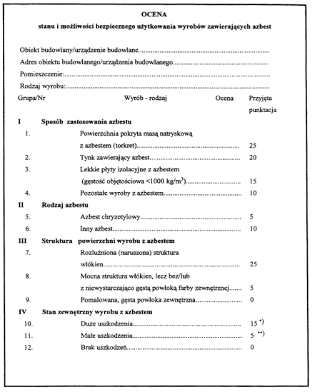
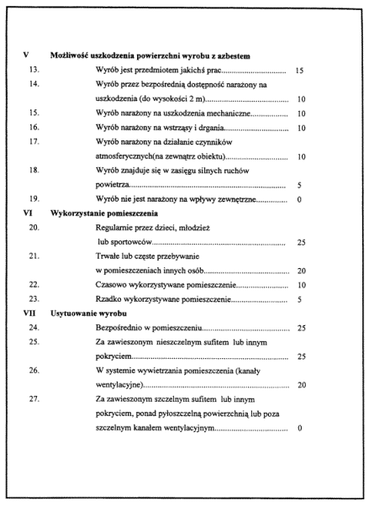
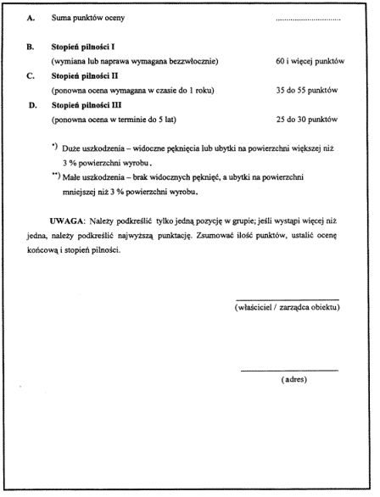
Rysunek 7.1. Wzór formularza pomocny w sporządzeniu oceny stanu i możliwości bezpiecznego użytkowania wyrobów zawierających azbest.

Sposób rozbiórki lub remontów obiektów budowlanych zawierających azbest został sprecyzowany w rozporządzeniu Ministra Gospodarki w sprawie bezpiecznego użytkowania oraz warunków usuwania wyrobów zawierających azbest (Dz. U. z 1998 r. Nr 138, poz. 895). Prace polegające na usuwaniu lub naprawie tych wyrobów mogą być wykonywane wyłącznie przez wykonawców posiadających odpowiednie wyposażenie techniczne do prowadzenia takich prac oraz przez pracowników przeszkolonych w zakresie bezpieczeństwa i higieny pracy przy usuwaniu i wymianie materiałów zawierających azbest. Szczegółowy program szkolenia w zakresie bezpiecznego użytkowania wyrobów zawierających azbest dla pracowników zatrudnionych przy zabezpieczaniu wyrobów albo usuwaniu wyrobów i /lub innych materiałów zawierających azbest został określony w rozporządzeniu Ministra Pracy
i Polityki Socjalnej z dnia 2 kwietnia 1998 r. w sprawie zasad bezpieczeństwa i higieny pracy przy zabezpieczaniu
i usuwaniu wyrobów zawierających azbest oraz programu szkolenia w zakresie bezpiecznego użytkowania takich wyrobów (Dz. U. Nr 45, poz. 280).
Rysunek 7.2. przedstawia wzór oznakowania wyrobów i odpadów zawierających azbest zgodnie z załącz-nikiem nr 1 do rozporządzenia Ministra Pracy i Polityki Socjalnej.

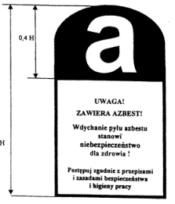

Oznakowanie według wyżej zamieszczonego wzoru powinno być umieszczane na opakowaniach lub (w przypadku wyrobów nie opakowanych) na samych wyrobach.

Oznakowanie powinno spełniać następujące wymagania:

1) wysokość znaku powinna wynosić co najmniej 5 cm, a szerokość co najmniej 3 cm,

2) górna część powinna zawierać białą literę "a" na czarnym tle; dolna część powinna zawierać czytelny napis koloru białego lub czarnego na czerwonym tle, o treści "UWAGA! ZAWIERA AZBEST! Wdychanie pyłu azbestu stanowi niebezpieczeństwo dla zdrowia! Postępuj zgodnie z przepisami i zasadami bezpieczeństwa i higieny pracy!",

3) jeżeli produkt zawiera krokidolit, wyrazy "ZAWIERA AZBEST!" należy zastąpić wyrazami "ZAWIERA AZBEST-KROKIDOLIT!",

4) jeżeli oznaczenie jest w formie nadruku bezpośrednio na produkcie, wystarczające jest oznaczenie jednokolorowe na kontrastującym kolorze tła

5) oznakowanie odpadów różni się od oznakowania wyrobów dopiskiem "Odpady".

Oznakowanie opakowań powinno mieć formę etykiety, trwale przytwierdzonej do opakowania, lub bezpośredniego nadruku na opakowaniu.

Wyroby nie opakowane, zawierające azbest, powinny mieć oznakowanie w formie etykiety, trwale przytwierdzonej do wyrobu, lub bezpośredniego nadruku na wyrobie.

Etykiety i napisy na nich zamieszczone oraz nadruki powinny być trwałe (nie ulegające zniszczeniu, zwłaszcza pod wpływem warunków atmosferycznych i czynników mechanicznych).

Rysunek 7.2. Wzór oznakowania wyrobów i odpadów zawierających azbest.

7.2. Charakterystyka powstających odpadów azbestowych

Polska Norma PN-87 B-06612 podaje trzy rodzaje klasyfikacji wyrobów azbestowo-cementowych. Najbardziej adekwatny wydaje się być podział wyrobów azbestowo-cementowych w zależności od kształtu i przeznaczenia, wyróżniający następujące grupy:
- wyroby płytowe, w tym:
- płyty płaskie ogólnego stosowania,
- płytki dachowe,
- płyty płaskie specjalnego stosowania,
- płyty faliste,
- kształtki,
- rury i elementy łączące, w tym:
- rury bezciśnieniowe,
- rury ciśnieniowe,
- złącza,
- kształtki kanalizacyjne,
- kanały wentylacyjne,
- otuliny,
- wyroby i elementy architektoniczno-budowlane.

Wśród materiałów i odpadów przeznaczonych do usunięcia, na terenie gmin należących do Związku, znajdą się głównie odpady należące do drugiej klasy wyrobów zawierających azbest (wymienionych powyżej), która obejmuje wyroby o gęstości objętościowej powyżej 1000 kg/m³ zawierające poniżej 20% azbestu. Będą to zarówno materiały i wyroby azbestowo-cementowe (głównie płyty faliste oraz płaskie typu „KARO”) jak i powstałe z nich odpady.
W wyrobach tych włókna azbestowe są z reguły mocno związane, a w przypadku mechanicznego uszkodzenia wyrobów wykazujących nieduży stopień „korozji”, ma miejsce stosunkowo niewielka emisja azbestu do otoczenia. Niebezpieczeństwo dla środowiska i zdrowia ludzi stwarza natomiast mechaniczna obróbka tych wyrobów i odpadów, rozbijanie np. przy zrzucaniu z dużej wysokości (prace remontowe, wymiana pokryć dachowych), czy też rozdrabnianie (nacisk ciężkich pojazdów kołowych). Należy zwrócić szczególną uwagę na sposób unieszkodliwiania odpadów, głównie płyt falistych i płaskich typu „KARO”.
W celu ograniczenia do minimum ryzyka skażenia środowiska azbestem należy, w trakcie prowadzenia prac remontowo-rozbiórkowych, całość materiałów i odpadów odpowiednio zabezpieczyć, a następnie usunąć i zdeponować na wyznaczonym składowisku. Usuwanie i zabezpieczanie płyt azbestowo-cementowych należy prowadzić w warun-kach podwyższonej wilgotności powietrza i samych wyrobów, co w znaczący sposób obniża zdolność emisji azbestu do środowiska. W uzasadnionych przypadkach pokrycia dachowe oraz elewacje budynków, znajdujące się w złym lub bardzo złym stanie technicznym, przed ich usunięciem należy impregnować płynami wgłębnie penetrującymi zabezpieczającymi je przed emisją włókien respirabilnych azbestu do atmosfery, a dopiero potem można przystąpić do ich usuwania, zgodnie z wytycznymi zamieszczonymi w stosownych rozporządzeniach i projektach. Wymagane jest, aby całość odpadów została wywieziona i zdeponowana na wyznaczonym składowisku. Należy zapewnić odbiór odpadów, aby nie dochodziło do ich deponowania w miejscach do tego celu nieprzeznaczonych.

7.3. Szkolenia i akcje informacyjno-edukacyjne

W ramach realizacji „Programu usuwania azbestu i wyrobów zawierających azbest”, należy przeprowadzić szkolenia oraz akcje informacyjno-edukacyjne mające na celu rozpowszechnienie wśród społeczności lokalnej wiarygodnych informacji o skutkach dla zdrowia i środowiska powodowanych przez azbest oraz wyroby i odpady zawierające azbest. Szkolenia i akcje informacyjno-edukacyjne należy przeprowadzać zarówno wśród młodzieży szkolnej, jak i dorosłych mieszkańców gmin. Akcje powinny obejmować szkolenie z zakresu:
- podstawowych rodzajów wyrobów zawierających azbest powszechnie stosowanych w budownictwie;
- sposobów bezpiecznej eksploatacji obiektów (szczególnie budowlanych) w których zastosowano wyroby azbestowe;
- zagrożeń i skutków dla zdrowia i środowiska przyrodniczego w przypadku niewłaściwego użytkowania i usuwania;
- możliwości finansowego wsparcia i właściwego postępowania w przypadku prac remontowych obejmujących wymianę wyrobów zawierających azbest;
- dostępnych specjalistycznych firm działających na terenie gmin należących do Związku i posiadających stosowne uprawnienia i zezwolenia do prowadzenia prac obejmujących usunięcie, zbieranie, transport i unieszkodliwianie odpadów zawierających azbest.

Zagadnienia dotyczące gospodarki odpadami, w szczególności odpadami zawierającymi azbest, powinny zostać wprowadzone pod każde obrady rad sołeckich. Zakres i tematykę szkoleń należy wcześniej uzgodnić i dostosować do potrzeb mieszkańców. Stosowne szkolenia powinny być prowadzone przez odpowiednio przeszkolone osoby (np. pracowników Urzędów Gmin, specjalistów z jednostek naukowo-badawczych, pracowników specjalisty-cznych firm zajmujących się zbieraniem i unieszkodliwianiem odpadów zawierających azbest) w ramach spotkań społeczności wiejskich.
Wskazane jest również zorganizowanie fachowej pomocy wszystkim właścicielom obiektów przy wypełnianiu arkuszy ocen i ankiet o stanie technicznym i ilościach zabudowanych wyrobów zawierających azbest, a także przekazywanie informacji o możliwościach uzyskiwania pomocy finansowej na prace związane z usuwaniem wyrobów zawierających azbest i ich unieszkodliwianiem.
Akcje informacyjno-edukacyjne w szkołach mogą się odbywać w ramach odrębnych zajęć lekcyjnych wyodrębnionych tematycznie, w ramach istniejących kół, jak również konkursów.

7.4. Sposób pakowania odpadów azbestowych

Usuwane odpady należy zabezpieczać w miejscu ich wytworzenia szczelnym opakowaniem typu „big bag” wyłożonym wewnątrz dodatkową folią zabezpieczającą, tak, aby ich transport na składowisko nie stwarzał możliwości emisji włókien azbestowych do powietrza.
Opakowania powinny być oznakowane zgodnie z załącznikiem nr 1 do rozporządzenia Ministra Pracy i Poli-tyki Socjalnej (rysunek 7.3.).

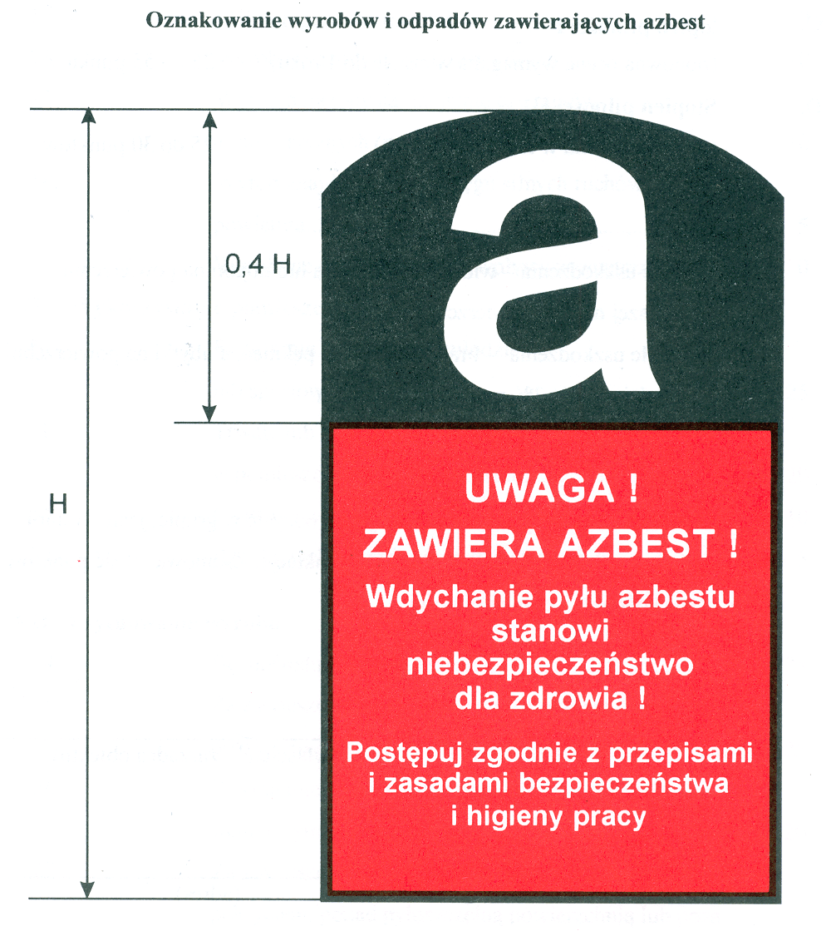
Rysunek 7.3. Stosowane oznakowanie wyrobów i odpadów zawierających azbest (Dz. U. Nr 138, poz. 895 z 1998 r.).

- Oznakowanie według wyżej zamieszczonego wzoru powinno być umieszczane na opakowaniach lub (w przypadku wyrobów nie opakowanych) na samych wyrobach.
- Oznakowanie powinno spełniać następujące wymagania:
- wysokość znaku powinna wynosić co najmniej 5 cm, a szerokość co najmniej 3 cm,
- górna część powinna zawierać białą literę "a" na czarnym tle; dolna część powinna zawierać czytelny napis koloru białego lub czarnego na czerwonym tle, o treści "UWAGA! ZAWIERA AZBEST! Wdychanie pyłu azbestu stanowi niebezpieczeństwo dla zdrowia! Postępuj zgodnie z przepisami i zasadami bezpieczeństwa
i higieny pracy!",
- jeżeli produkt zawiera krokidolit, wyrazy "ZAWIERA AZBEST!" należy zastąpić wyrazami "ZAWIERA AZBEST–KROKIDOLIT!",
- jeżeli oznaczenie jest w formie nadruku bezpośrednio na produkcie, wystarczające jest oznaczenie jedno-kolorowe na kontrastującym kolorze tła,
- oznakowanie odpadów różni się od oznakowania wyrobów dopiskiem "Odpady".
- Oznakowanie opakowań powinno mieć formę etykiety, trwale przytwierdzonej do opakowania, lub bezpośredniego nadruku na opakowaniu (rys. 7.3).
- Wyroby nie opakowane, zawierające azbest, powinny mieć oznakowanie w formie etykiety, trwale przytwierdzonej do wyrobu, lub bezpośredniego nadruku na wyrobie.

Etykiety i napisy na nich zamieszczone oraz nadruki powinny być trwałe (nie ulegające zniszczeniu, zwłaszcza pod wpływem warunków atmosferycznych i czynników mechanicznych).

7.5. Unieszkodliwianie odpadów azbestowych

Podstawową i najtańszą metodą unieszkodliwiania odpadów zawierających azbest jest ich deponowanie zgodnie z wymogami prawnymi na składowiskach. Wojewódzki Plan Gospodarki Odpadami dla Województwa Świętokrzyskiego przewiduje, na terenach zdegradowanych eksploatacją siarki w rejonie Grzybowa, budowę jednego dużego składowiska centralnego dla odpadów niebezpiecznych, w tym dla odpadów zawierających azbest. Odpady zawierające azbest pochodzące z gmin należących do Ekologicznego Związku Gospodarki Odpadami Komunalnymi mogą być kierowane na to składowisko. Centralne składowisko będzie mogło przejmować odpady azbestowe z terenu całego kraju.
Łączna pojemność potrzebna do składowania odpadów azbestowo-cementowych pochodzących z terenu gmin należących do EZGOK wynosi 30 740 m³.

7.6. Koszt unieszkodliwiania odpadów azbestowych

Koszty usunięcia wyrobów azbestowo - cementowych z terenu gmin należących do EZGOK (na podstawie danych rynkowych roku 2004).
Ilość płyt azbestowo - cementowych do usunięcia na terenie gmin należących do EZGOK wynosi:
3 408 036 m² . Średni koszt usunięcia 1 m² płyty azbestowo - cementowej (według uśrednionych danych rynkowych z roku 2004) wynosi od 12,60 zł do 14,80 zł /m² . Zatem całkowity koszt usunięcia materiałów azbestowych z terenu gmin należących do EZGOK wynosi od 42 941 254 zł do 50 438 933 zł.
Przy oszacowaniu, że ok. 80% całości pokryć dachowych występujących na terenie gmin, znajduje się w gospodarstwach prywatnych to koszt ich usunięcia wyliczony na podstawie ceny 14,80 zł /m² wynosić będzie:
3 408 036 x 80% x 14,8 zł = 40 351 146 zł
w tym:
koszty zdjęcia wyrobów azbestowo-cementowych:
2 726 429 x 6,00 zł = 16 358 574 zł
koszty pakowania i transportu w promieniu 35 km od miejsca składowania:
2 726 429 x 4,40 zł = 11 996 288 zł
koszty składowania:
2 726 429 x 4,40 zł = 11 996 288 zł

Koszt usunięcia pokryć dachowych z budynków użyteczności publicznej wynosić będzie:
3 408 036 x 20% x 14,8 zł = 10 087 787 zł
w tym:
koszty zdjęcia wyrobów azbestowo-cementowych:
681 607x 6,00 zł = 4 089 642 zł
koszty transportu w promieniu 35 km od miejsca składowania:
681 607x 4,40 zł = 2 999 071zł
koszty składowania:
681 607x 4,40 zł = 2 999 071zł

Celem obniżenia kosztów usuwania, odpady azbestowe powinny być pakowane i magazynowane w wyznaczonym miejscu w każdej gminie (GPZON). Gromadzenie w jednym miejscu większej ilości odpadów azbestowych skutkuje dodatkowym obniżeniem kosztów związanych z ich unieszkodliwieniem.

Tabela 7.2. Koszty usunięcia wyrobów azbestowo - cementowych z terenu gmin należących do EZGOK w zabudowaniach miejskich i wiejskich.
Gminy  Związku | Szacunkowe koszty usunięcia wyrobów azbestowych  - wieś |  | Szacunkowe koszty usunięcia wyrobów azbestowych  -miasto |  | Szacunkowe koszty usunięcia wyrobów azbestowych  w gminie
Gminy  Związku | [m²] | zł | [m²] | zł | [m²] | zł
Miasto i Gmina Staszów | 429 091 | 6 350 547 | 79 786 | 1 180 833 | 508 877 | 7 531 380
Miasto i Gmina Połaniec | 280 941 | 4 157 927 | 141 971 | 2 101 171 | 422 912 | 6 259 098
Nowy Korczyn | 178 500 | 2 641 800 | -- | -- | 178 500 | 2 641 800
Pacanów | 571 280 | 8 454 944 | -- | -- | 571 280 | 8 454 944
Solec Zdrój | 106 000 | 1 568 800 | -- | -- | 106 000 | 1 568 800
Tuczępy | 260 680 | 3 858 064 | -- | -- | 260 680 | 3 858 064
Łubnice | 285 175 | 4 220 590 | -- | -- | 285 175 | 4 220 590
Oleśnica | 240 125 | 3 553 850 | -- | -- | 240 125 | 3 553 850
Rytwiany | 160 000 | 2 368 000 | -- | -- | 160 000 | 2 368 000
Szydłów | 317 687 | 4 701 768 | -- | -- | 317 687 | 4 701 768
Raków | 356 800 | 5 280 640 | -- | -- | 356 800 | 5 280 640
Związek ogółem | 3 186 279 | 47 156 929 | 221 757 | 3 282 004 | 3 408 036 | 50 438 933

